**Naming in Progress**

**TeamUp**

Versione 0.1

Data di rilascio: 18/06/2020

Ingegneria del Software a.a. 2019-2020

**Realizzato da**

Insabato Daniele 697904 ITPS danieleins@outlook.it

Tito Davide 705320 ITPS d.tito@studenti.uniba.it

Sala Emanuele 703339 ITPS e.sala@studenti.uniba.it

Piteo Alfonso 698811 ITPS a.piteo3@studenti.uniba.it

Sprint Report N.

TeamUp

# Sprint Report

## Sprint Backlog

Tabella di riepilogo che indica, per ognuno degli Sprint successivi allo Sprint n.0, la lista degli item del Product Backlog, evidenziando quelli che verranno implementati nell’ambito dello sprint corrente unitamente ad una descrizione esplicativa.

Per semplificare l’esposizione e salvaguardare la tracciabilità tra semilavorati si è proceduto alle seguenti assunzioni:

* All’interno di uno Sprint sono implementati un sottoinsieme di item tra quelli specificati nel Product Backlog
* Lo Sprint Backlog relativo allo sprint corrente contiene pertanto l’insieme degli item del Product Backlog in corso di implementazione
* Gli Item funzionali, ovvero le User Stories dovranno essere tracciabili uno ad uno, auspicabilmente seppur non necessariamente, con i casi d’uso
* Ad ogni caso d’uso dovrà essere associato uno scenario di base più gli eventuali scenari alternativi. Lo scenario in prima istanza viene redatto a partire dalla specifica della User Story riportata nel Product Backlog
* Ad ogni caso d’uso dovrà essere associato un diagramma di sequenza.

Ogni sprint deve necessariamente produrre in output del codice funzionante. L’unica eccezione è rappresentata dallo Sprint n°0 che deve essere utilizzato per disegnare la macro architettura del sistema con le sue componenti e le sue interfacce, e che sarà utilizzata come roadmap per gli sprint successivi andando a chiarire dove si colloca quanto realizzato in ciascuno di essi.

|  |  |  |
| --- | --- | --- |
| **Codice Item** | **Numero Sprint** | **Note** |
| IF-1 | 1 | Accesso al sistema |
| IF-2 | 1 | Registrazione al sistema |
| IF-3 | 1 | Recupero password |
| IF-9 | 1 | Modifica profilo utente |
| IF-17 | 1 | Cancellazione Account |
| IF-4 | 2 | Inserimento progetto |
| IF-8 | 2 | Ricerca progetto |
| IF-11 | 2 | Modifica progetto |
| IF-12 | 2 | Elimina progetto |
| IF-5 | 3 | Selezione candidati |
| IF-7 | 3 | Espulsione Teammate |
| IF-13 | 3 | Elimina candidatura |
| IF-14 | 3 | Abbandono progetto |
| IF-16 | 3 | Candidatura progetto |
| IF-15 | 4 | Comunicazione Team progetto |

## Product Requirement Specification

### Diagramma dei Casi d’uso

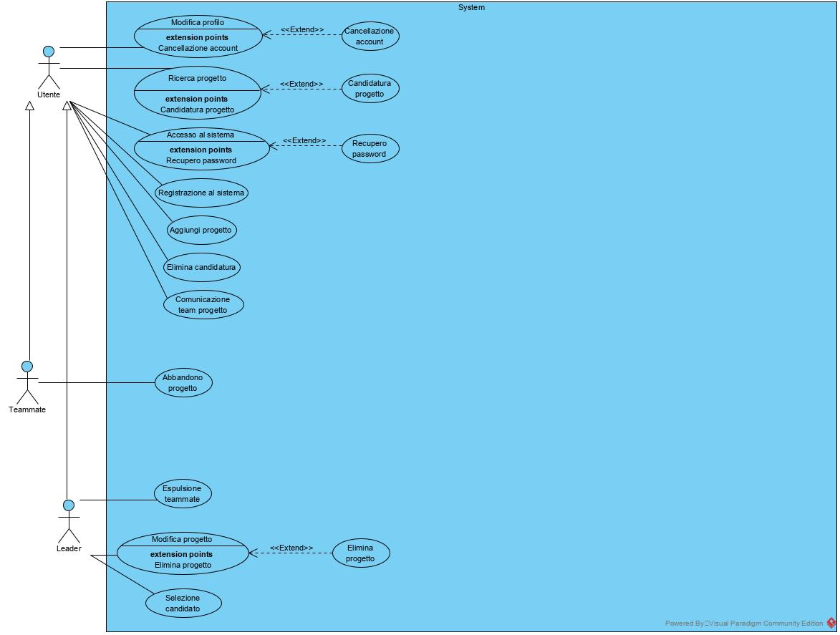

#### Registrazione al sistema

|  |  |
| --- | --- |
| Nome | Registrazione Utente |
| ID | 1 |
| Breve descrizione | Registrazione di un utente al sistema. |
| Pre-condizioni | Il sistema deve essere connessione ad Internet. |
| Attori primari | Utente |
| Attori secondari | Nessuno |
| Sequenza principale degli eventi | 1.Il caso d’uso inizia quando l’utente clicca “Registrazione”.  2.Finchè l’utente non rispetta i requisiti vincolati dal sistema durante l’inserimento dei dati necessari alla registrazione, tra cui (nome, cognome, data di nascita, descrizione, immagine profilo e curriculum):  2.1Il sistema comunica all’utente di re-inserire i dati.  2.2Il sistema valida i dati inseriti dall’utente.  3.Il sistema crea un nuovo account.  4.Il sistema re-indirizza l’utente nella home page. |
| Post-condizioni | Creazione account effettuata. |
| Sequenza alternativa degli eventi | Email e password non validi. |

#### Registrazione utente (email non valida)

|  |  |
| --- | --- |
| Nome | Registrazione utente (email non valida) |
| ID | 1.1 |
| Breve descrizione | Il sistema comunica all’utente che l’indirizzo email inserito non è valido. |
| Pre-condizioni | Utente ha inserito un indirizzo email non valido. |
| Attori primari | Utente |
| Attori secondari | Nessuno |
| Post-condizioni | Nessuna |
| Sequenza alternativa degli eventi | 1.La sequenza alternativa degli eventi inizia dopo il passo 2.2 della sequenza principale degli eventi.  2.Il sistema comunica all’utente che ha inserito un indirizzo email non valido. |

#### Registrazione utente (password non valida)

|  |  |
| --- | --- |
| Nome | Registrazione utente (password non valida) |
| ID | 1.2 |
| Breve descrizione | Il sistema comunica all’utente che la password inserita non è valida. |
| Pre-condizioni | Utente ha inserito una password non valida. |
| Attori primari | Utente |
| Attori secondari | Nessuno |
| Post-condizioni | Nessuna |
| Sequenza alternativa degli eventi | 1.La sequenza alternativa degli eventi inizia dopo il passo 2.2 della sequenza principale degli eventi.  2.Il sistema comunica all’utente che ha inserito una password non valida. |

#### Accesso al sistema

|  |  |
| --- | --- |
| Nome | Accesso |
| ID | 2 |
| Breve descrizione | L’utente accede al sistema. |
| Pre-condizioni | L’utente dev’essere registrato al sistema. |
| Attori primari | Utente |
| Attori secondari | Nessuno |
| Sequenza principale degli eventi | 1.Il caso d’uso inizia quando l’utente clicca “Login”.  2.Finchè i dati inseriti dall’utente non sono validi:  2.1Il sistema comunica all’utente di re-inserire i dati.  2.2Il sistema valida i dati inseriti dall’utente.  3.L’utente accede all’interno del sistema.  4.Il sistema re-indirizza l’utente nella home page. |
| Post-condizioni | Utente accede al sistema |
| Sequenza alternativa degli eventi | Credenziali errate |

#### Accesso al sistema: Credenziali errate

|  |  |
| --- | --- |
| Nome | Accesso |
| ID | 2.1 |
| Breve descrizione | Il sistema comunica all’utente che le credenziali inserite sono errate. |
| Pre-condizioni | L’utente ha inserito email e/o password errate. |
| Attori primari | Utente |
| Attori secondari | Nessuno |
| Post-condizioni | Nessuna |
| Sequenza alternativa degli eventi | 1.La sequenza alternativa degli eventi inizia dopo il passo 2.2 della sequenza principale degli eventi.  2.Il sistema comunica all’utente che ha inserito credenziali errate. |

#### Recupero password

|  |  |
| --- | --- |
| Nome | Recupero password |
| ID | 3 |
| Breve descrizione | L’utente desidera recuperare la propria password. |
| Pre-condizioni | L’utente deve essere registrato al sistema. |
| Attori primari | Utente |
| Attori secondari | Nessuno |
| Sequenza principale degli eventi | 1.Il caso d’uso inizia quando l’utente clicca “Recupera password”.  2.Il sistema genera automaticamente una nuova password (spedita sul suo indirizzo di posta elettronica).  3.L’utente accede al sistema inserendo la sua email e la nuova password. |
| Post-condizioni | Password generata correttamente. |
| Sequenza alternativa degli eventi | Nessuna |

#### Modifica Profilo

|  |  |
| --- | --- |
| Nome | Modifica profilo |
| ID | 4 |
| Breve descrizione | L’utente desidera modificare dei dati del suo profilo. |
| Pre-condizioni | L’utente dev’essere registrato nel sistema. |
| Attori primari | Utente |
| Attori secondari | Nessuno |
| Sequenza principale degli eventi | 1.Il caso d’uso inizia quando l’utente clicca “Modifica profilo”.  2.L’utente viene re-indirizzato in modify profile page.  3.L’utente seleziona il dato del profilo che vuole modificare. Finchè i dati inseriti dall’utente non sono validi:  3.1Il sistema comunica all’utente di re-inserire i dati.  3.2Il sistema valida i dati inseriti dall’utente.  4.Il sistema re-indirizza l’utente in Profile page. |
| Post-condizioni | Modifica profilo effettuata con successo. |
| Sequenza alternativa degli eventi | Dato inserito errato |

#### Modifica Profilo: dato/i errato

|  |  |
| --- | --- |
| Nome | Modifica profilo |
| ID | 4.1 |
| Breve descrizione | Il sistema comunica all’utente che i dati modificati sono errati. |
| Pre-condizioni | L’utente deve essere registrato al sistema. |
| Attori primari | Utente |
| Attori secondari | Nessuno |
| Post-condizioni | Nessuna |
| Sequenza alternativa degli eventi | 1.La sequenza alternativa degli eventi inizia dopo il passo 3.2 della sequenza principale degli eventi.  2.Il sistema comunica all’utente che ha inserito dati errati. |

#### Modifica Profilo

|  |  |
| --- | --- |
| Nome | Modifica profilo |
| ID | 5 |
| Breve descrizione | L’utente desidera eliminare il suo account dal sistema. |
| Pre-condizioni | L’utente dev’essere registrato nel sistema. |
| Attori primari | Utente |
| Attori secondari | Nessuno |
| Sequenza principale degli eventi | 1.Il caso d’uso inizia quando l’utente clicca “Cancella profilo”.  2.L’utente viene re-indirizzato in modify profile page.  4.Il sistema re-indirizza l’utente in Login page. |
| Post-condizioni | Cancellazione account effettuata con successo. |
| Sequenza alternativa degli eventi | Nessuna |

### Altro

## System Architecture

### Diagramma delle Componenti

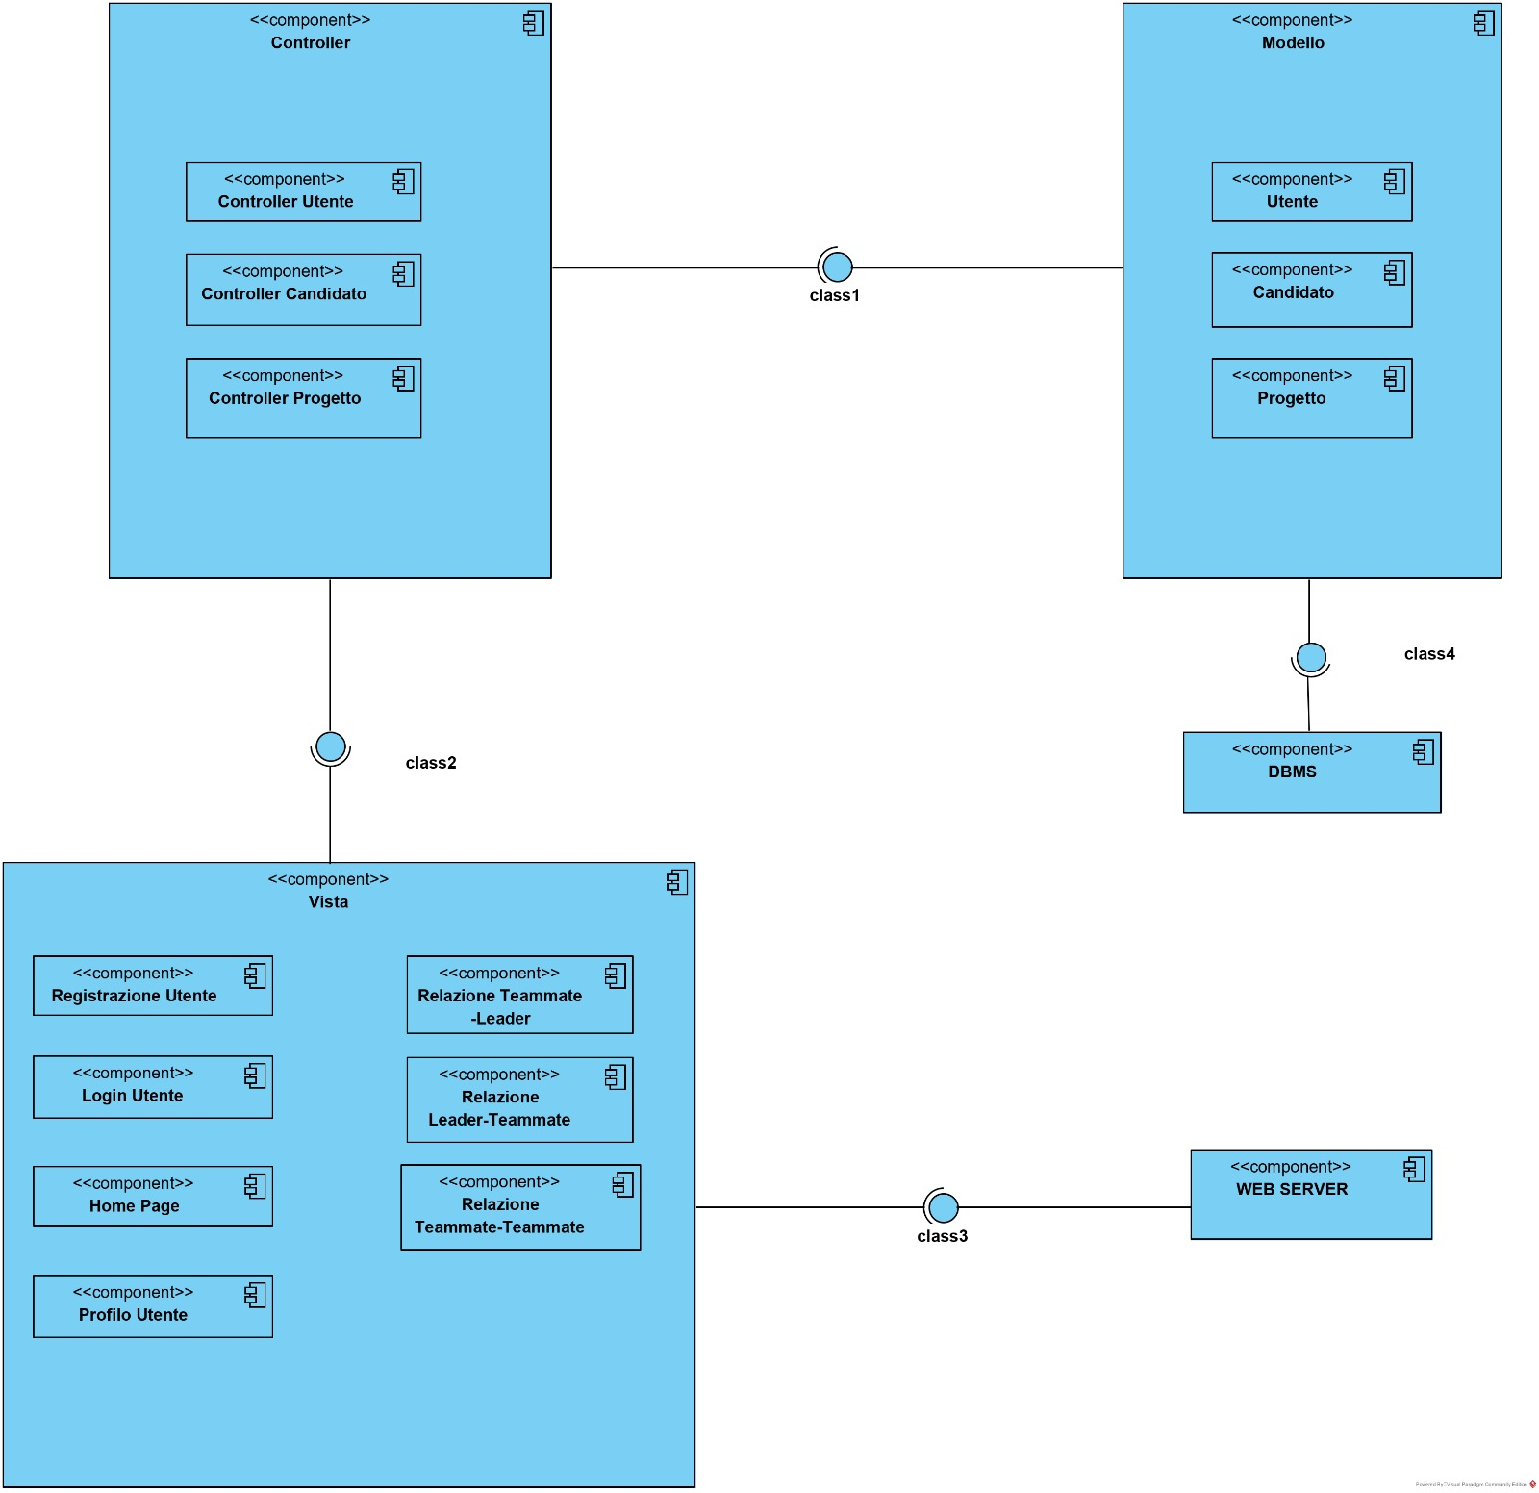

### Specifica delle componenti

Il sistema esposto è qualificato dalle seguenti componenti:

***Web Server***: Il Web Server è server necessario per la gestione dei trasferimenti di pagine web verso un web client(browser).

• ***DBMS***: Il DataBase Management System è il sistema di gestione dei dati utente, candidato e progetto.

•***Sezione Modello***: Il modello è la componente che prende in esame i dati che il sistema gestisce. È costituito dalle seguenti componenti:

Utente: È l’entità del database che rappresenta l’utente registrato al sistema.

Candidato: È l’entità del database che rappresenta il candidato registrato al sistema.

Progetto: È l’entità del database che rappresenta il progetto registrato al sistema.

• ***Sezione Controller***: Il controller è la componente che gestisce i dati provenienti dal modello. È costituito dalle seguenti componenti:

Controller utente: Componente del sistema che permette di ricavare, modificare, aggiungere i dati dell’entità utente presenti nel database;

Controller Candidato: Componente del sistema che permette di ricavare, modificare, aggiungere i dati dell’entità candidato presenti nel database

Controller Progetto: Componente del sistema che permette di ricavare, modificare, aggiungere i dati dell’entità progetto presenti nel database

• ***Sezione Vista***: La componente vista permette la visualizzazione dei dati provenienti dal controller. È formato dalle seguenti componenti:

Registrazione utente: Interfaccia grafica che l’utente visualizza durante la fase di registrazione;

Login utente: Interfaccia grafica che l’utente visualizza durante la fase di login;

Home page: Interfaccia grafica che l’utente visualizza dopo aver effettuato la fase d’accesso;

Profilo utente: Interfaccia grafica che l’utente visualizza all’interno del suo profilo;

Candidatura progetto: Interfaccia grafica che l’utente visualizza durante la fase di candidatura;

Inserimento progetto: Interfaccia grafica che l’utente visualizza durante la fase d’inserimento;

Ricerca progetto: Interfaccia grafica che l’utente visualizza durante la fase di ricerca di un progetto;

Login comune: Interfaccia grafica visualizzata al comune al momento del login;

Relazione Teammate-Teammate: Interfaccia grafica(chat) che i Teammate di un progetto visualizzano durante la fase d’interazione tra loro;

Relazione Teammate-Leader: Interfaccia grafica(chat) che i Teammate e il Leader di un progetto visualizzano durante la fase d’interazione tra loro;

Relazione Leader-Teammate: Interfaccia grafica(chat) che il Leader e Teammate di un progetto visualizzano durante la fase d’interazione tra loro;

Relazione Notifiche: Interfaccia grafica che mostra le notifiche che l’utente riceve;

### Specifica delle interfacce

## Detailed Product Design

### Diagramma delle Classi

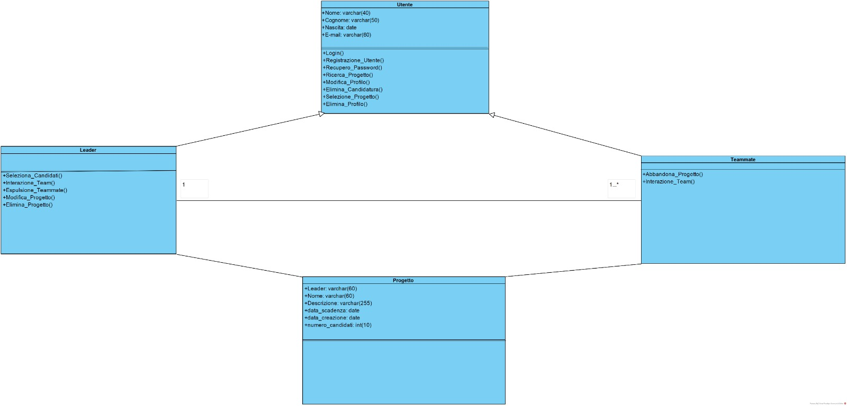

### Specifiche delle Classi

### Diagrammi di Sequenza

IF-1 diagramma di sequenza

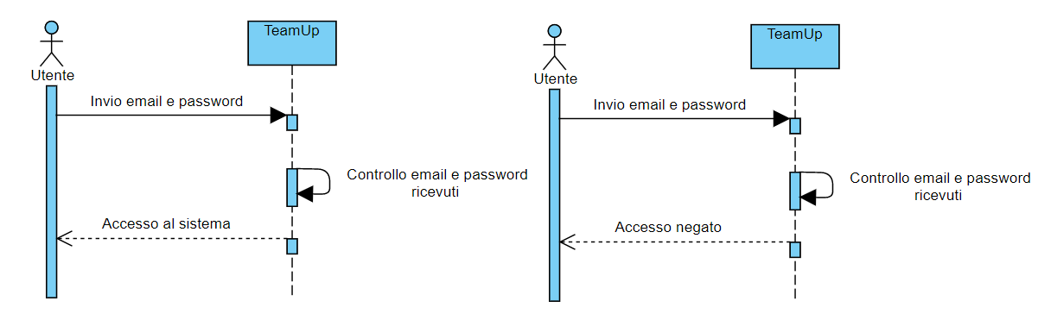

IF-2 diagramma di sequenza

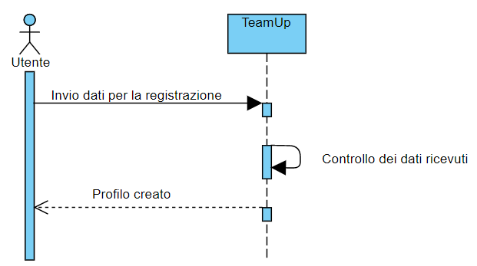

IF-3 diagramma di sequenza

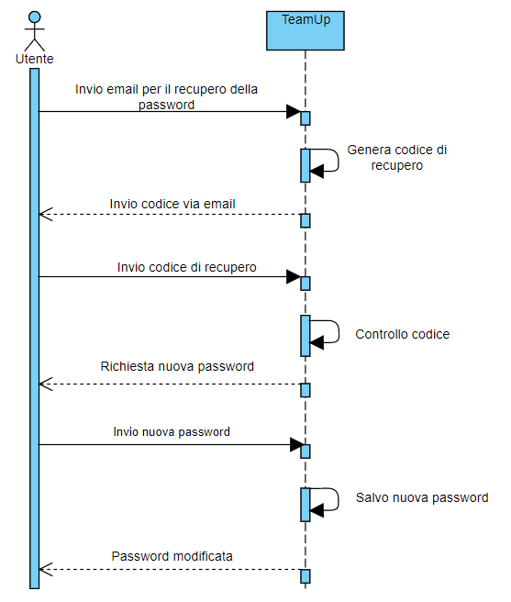

IF-9 diagramma di sequenza

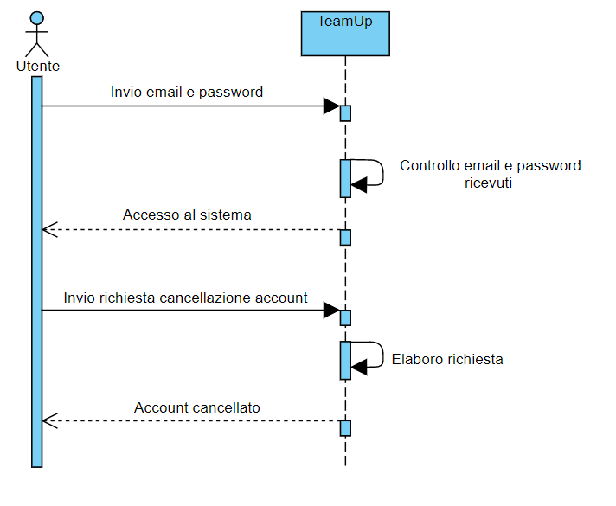

IF-17 diagramma di sequenza



## Data modeling and design

Qui va fornita la specifica di tutti i dati e le informazioni scambiate dal sistema in corso di realizzazione con l’utenza di riferimento e/o gli eventuali altri sistemi con cui esso comunica. Deve essere descritto il modello logico della base di dati e la sua struttura fisica.

### Modello logico del Database

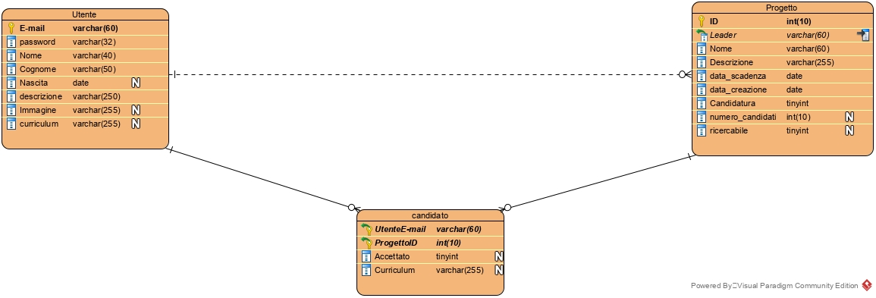

### Struttura fisica del Database

# Glossario

## Acronimi

## Definizioni

|  |  |  |
| --- | --- | --- |
| VOCABOLO | DEFINIZIONE | SINONIMO |
| Utente | Attore che utilizza i servizi forniti dal sistema. | Cliente del sistema |
| Leader | Attore che gestisce il proprio progetto annunciato all’intero della piattaforma. | Capo progetto |
| Teammate | Attore che prende parte di un team per uno specifico progetto. | Compagno di progetto |